NORMAS GENERALES PARA LAS ACTIVIDADES 2 DE LA UNIDAD DE TRABAJO 4

- Condiciones de entrega
  - Se dispone de 1 sesión para realizar las actividades de desarrollo. No se admitirán ejercicios entregados después de esa sesión.
  - La entrega de todas las actividades se hará a través de la herramienta Aules y de GitHub. Debes entregar en aules el enlace y en Github en el repositorio ED un directorio con el nombre indicado a continuación.
  - En Github se creará un directorio con el nombre y apellidos seguido de “-actividades2-UT4”. Por ejemplo, el alumno con Pepe Pérez, nombrará sus actividades de la siguiente PepePérez-actividades2-UT4.
- Condiciones de corrección
  - Si se detecta copia en alguna actividad se suspenderá automáticamente la unidad de trabajo a todos los alumnos implicados.
  - Las actividades se realizarán en un editor con la herramienta PlantUML. Optativamente, podéis usar el SW Modelio.
- Calificación
  - Las actividades puntuarán dentro del apartado de procedimientos, que supone un 15% de la nota de la UT4.

Ejercicio 1. Comentar y explicar el siguiente diagrama UML de casos de uso.
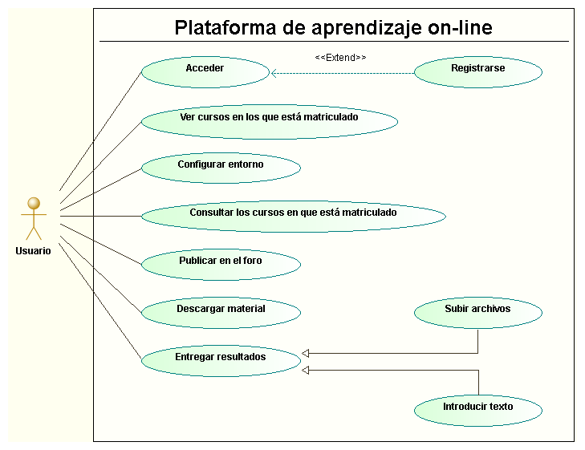

Ejercicio 2. Realiza el diagrama de casos de uso asociado a los siguientes requisitos.

Una agencia inmobiliaria quiere desarrollar un sistema web que facilite a compradores y vendedores la compra-venta de inmuebles, poniéndolos en contacto de una forma simple y eficiente.

Un vendedor gestiona los inmuebles, lo que significa que puede añadir los datos de un inmueble (antes siempre se deberá buscar si ese inmueble ya existe), buscar un inmueble y listar los datos de un inmueble.

Igualmente el vendedor realiza ventas. Las ventas o bien pueden ser ventas cerradas o bien pueden ser ventas que se estén negociando. La primera vez que se cree la venta el vendedor necesitará seleccionar un agente que se asignará a esta venta. Para el resto de consultas (baja o consultar estado de una venta) esta operación no será necesaria.

Un comprador realiza compras de un inmueble. Además también puede realizar oferta por un inmueble y el sistema lo notificará al vendedor. El vendedor responde con una contraoferta y el sistema lo notificará al comprador. Si comprador y vendedor llegan a un acuerdo, el sistema lo registra y el comprador puede solicitar un préstamo, en este caso, el sistema selecciona una entidad bancaria y se pone en contacto con ella.

Ejercicio 3. Realiza el diagrama de casos de uso asociado a los siguientes requisitos.
Tenemos un sistema de ventas por catálogo. En este sistema el cliente debe hacer login antes de poder usar alguna funcionalidad. Una vez que se ha registrado se le ofrecen una serie de opciones: realizar pedido (a veces el cliente quiere mostrar la información del producto antes de realizar el pedido la cual se le solicita a un sistema externo de inventarios), devolver producto, cancelar pedido y consultar pedido. A la hora de devolver un producto se debe tener en cuenta que hay que actualizar el inventario, que se hará de manera automática, y que se debe actualizar la contabilidad, que lo hará un sistema de contabilidad externo a nuestro sistema.
Por otra parte el cliente podrá hacer reclamaciones. Para ello, igualmente necesita estar logueado y acceder a la acción registrar reclamaciones. A finales de mes, el encargado de atención al cliente consultará estas reclamaciones, y creará un informe con el resultado de la reclamación. Cuando la reclamación esté resuelta, en el menú del cliente aparecerá una nueva funcionalidad que se llamará consultar reclamación y este podrá leer el resultado de la misma.

